TẬP THỂ CÁN BỘ, GIÁO VIÊN VÀ HỌC SINH TRƯỜNG THPT THANH MIỆN II
HƯỞNG ỨNG NGÀY HỘI ĐỔI MỚI SÁNG TẠO QUỐC GIA 01-10

Ngày 25/9/2025, Sở GD&ĐT Thành phố Hải Phòng đã ban hành Công văn số 7053/SGDĐT về việc triển khai hưởng ứng Ngày hội Đổi mới áng tạo Quốc gia 01-10 và Techfest Hải Phòng 2025.
Trường THPT Thanh Miện II, phát động toàn thể cán bộ, đảng viên, CNV và học sinh hưởng ứng, tham gia Ngày hội đổi mới sáng tạo quốc gai 01-10.
1. Nội dung tuyên truyền và hưởng ứng
- Chủ đề Ngày hội: “Đổi mới sáng tạo toàn dân – Động lực phát triển quốc gia”.
- Khẩu hiệu: “Nhiệt liệt chào mừng Ngày hội đổi mới sáng tạo quốc gia 01-10”.
- Thời gian triển khai: từ 22/9/2025 đến 05/10/2025.
- Các hoạt động:
+ Treo băng rôn, khẩu hiệu tại trụ sở cơ quan; đăng tải thông tin trên cổng/trang điện tử.
+ Truyền thông, giới thiệu, vinh danh các doanh nghiệp, tổ chức, cá nhân có thành tựu đổi mới sáng tạo.
+ Phát động hoạt động thiết thực trong cơ quan, doanh nghiệp, gắn đổi mới sáng tạo với chuyển đổi số, nâng cao năng suất, hiệu quả lao động.
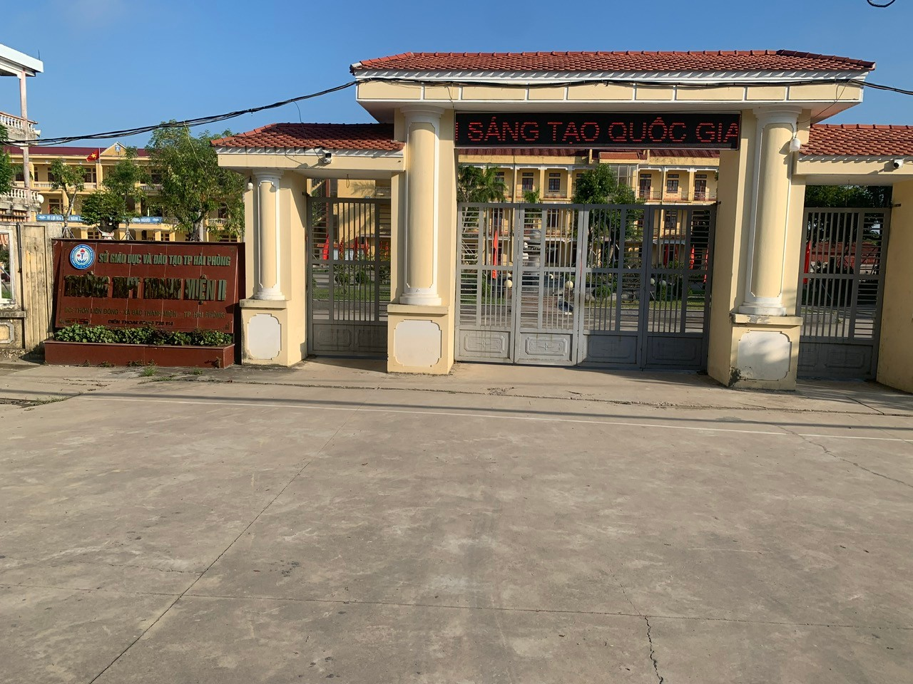
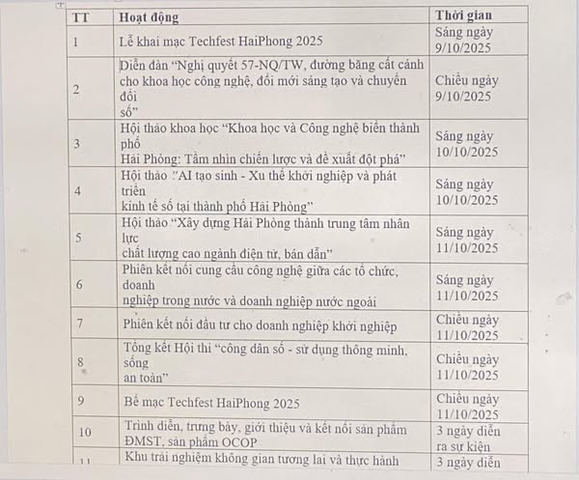
2. Techfest Hải Phòng 2025
“Sáng tạo không giới hạn - Hải Phòng vươn mình ra biển lớn”
-----------------
Techfest Hải Phòng từ nhiều năm nay đã trở thành sự kiện thường niên quy mô lớn nhất của thành phố trong lĩnh vực khoa học, công nghệ và đổi mới sáng tạo. Bước sang năm 2025, sự kiện tiếp tục được tổ chức bởi Sở Khoa học và Công nghệ, đánh dấu chặng đường 8 năm đồng hành cùng cộng đồng khởi nghiệp địa phương. Với chủ đề “Sáng tạo không giới hạn – Hải Phòng vươn mình ra biển lớn”, Techfest năm nay thể hiện tinh thần tiên phong, khát vọng hội nhập và quyết tâm đưa đổi mới sáng tạo trở thành động lực cốt lõi để phát triển kinh tế - xã hội bền vững của thành phố.
Sự kiện sẽ diễn ra trong 3 ngày, từ 09 – 11/10/2025 tại Trung tâm Hội nghị – Biểu diễn thành phố, phường Thủy Nguyên, Hải Phòng. Đây là không gian hội tụ đông đảo các doanh nghiệp, nhà khoa học, chuyên gia, nhà quản lý, quỹ đầu tư và tổ chức hỗ trợ khởi nghiệp trong và ngoài nước. Dự kiến, Techfest Hải Phòng 2025 sẽ thu hút sự tham gia của hơn 2.000 đại biểu và quy mô trên 100 gian hàng, mang đến một ngày hội công nghệ – khởi nghiệp sôi động bậc nhất khu vực phía Bắc.
Một trong những điểm nhấn quan trọng của chương trình là khu triển lãm và trưng bày sản phẩm đổi mới sáng tạo, sản phẩm OCOP đặc trưng của thành phố, cùng với không gian trải nghiệm công nghệ tương lai và hoạt động STEAM dành cho học sinh, sinh viên. Khách tham quan sẽ được trực tiếp tiếp cận các sản phẩm công nghệ mới nhất, từ trí tuệ nhân tạo, công nghệ bán dẫn đến các ứng dụng thực tế trong đời sống, qua đó cảm nhận rõ hơn nhịp phát triển mạnh mẽ của khoa học – công nghệ.
Bên cạnh triển lãm, Techfest Hải Phòng 2025 còn tổ chức nhiều diễn đàn và hội thảo chuyên đề xoay quanh các lĩnh vực thời sự như trí tuệ nhân tạo, chuyển đổi số, phát triển nhân lực chất lượng cao, hay chiến lược nâng cao năng lực cạnh tranh của doanh nghiệp khởi nghiệp. Các phiên kết nối đầu tư – tài chính, kết nối cung – cầu công nghệ và tư vấn sở hữu trí tuệ cũng sẽ diễn ra, mở ra cơ hội hợp tác thiết thực giữa các doanh nghiệp khởi nghiệp với nhà đầu tư trong và ngoài nước, giúp sản phẩm “made in Vietnam” tự tin chinh phục thị trường quốc tế.
Hơn cả một sự kiện công nghệ, Techfest Hải Phòng 2025 còn là cầu nối quan trọng giữa nhà nước – nhà khoa học – doanh nghiệp – nhà đầu tư, tạo diễn đàn giao lưu, chia sẻ ý tưởng và hợp tác phát triển. Với quy mô lớn, nội dung phong phú cùng nhiều hoạt động trải nghiệm hấp dẫn, sự kiện được kỳ vọng sẽ truyền cảm hứng mạnh mẽ cho cộng đồng đổi mới sáng tạo, đồng thời khẳng định vị thế của Hải Phòng như một trung tâm khởi nghiệp – đổi mới sáng tạo đầy năng động của khu vực phía Bắc và cả nước.
